FORMATO INSCRIPCIÓN ENCUENTRO DEPARTAMENTAL DE BANDAS MUNICIPALES “MILCIADES CHATO DURAN”
El presente formulario, debe ser diligenciado de manera completa, sin omitir información y firmado por el representante de la agrupación.
ENCUENTRO DEPARTAMENTAL DE BANDAS MUNICIPALES “MILCIADES CHATO DURAN” 2022
NOMBRE DE LA BANDA:
NOMBRE DEL DIRECTOR:
DIRECCION: |  | MUNICIPIO: |  |  |  | TEL:
INFORMACION DEL REPRESENTANTE
NOMBRE:
DOCUMENTO DE INDENTIFICACION: |  |  |  |  |  | CEL:
EMAIL: |  |  |  | TEL. FIJO:
INFORMACION DE INTEGRANTES
 | NOMBRES Y APELLIDOS |  | EDAD |  | D. IDENTIDAD |  | CEL:
1
2
3
4
5
6
7
8
9
10
11
12
13
14
15
16
17
18
19
20

21
22
23
24
25
26
27
28
29
30
31
32
33
34
35
36
37
38
39
40
41
42
43
44
45
46
47
48
49
50
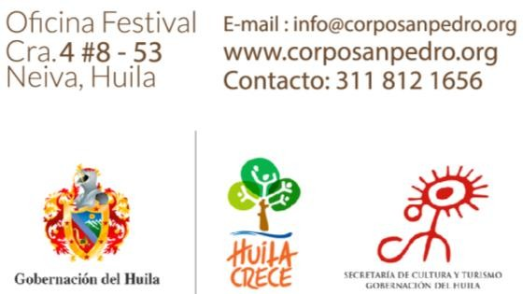

________________________________________
FIRMA DIRECTOR

RONDA ELIMINATORIA

OBRA MUSICAL 1
TITULO | AUTOR
DURACION | RITMO
OBRA MUSICAL 2
TITULO | AUTOR
DURACION | RITMO
OBRA MUSICAL 3
TITULO | AUTOR
DURACION | RITMO

EN EL ENCUENTRO DEPARTAMENTAL

OBRA MUSICAL 1
TITULO | AUTOR
DURACION | RITMO
OBRA MUSICAL 2
TITULO | AUTOR
DURACION | RITMO
OBRA MUSICAL 3
TITULO | AUTOR
DURACION | RITMO

